

التقدير الاستراتيجي
هو تقدير دوري يتميز بكثافة مادته وتركيزها، ويحاول دراسة حدث أو قضية معينة، والنظر في مساراتها المستقبلية، مع ترجيح السيناريو الأقوى، ثم تقديم الاقتراحات للتعامل معه بالشكل الأفضل.
وعادة ما تتناول مواضيع التقدير الشأن الفلسطيني وما يتعلق بذلك من أبعاد عربية وإسلامية ودولية، بالإضافة إلى اهتمامه بالخطوط الأخرى التي تدخل ضمن عمل المركز.

رئيس التحرير: أ. د. محسن محمد صالح مدير التحرير: إقبال وليد عميش
انعكاسات اتفاق وقف إطلاق النار في غزة على الأوضاع الداخلية الإسرائيلية
د. عبد الله الغزاوي
ملخص:
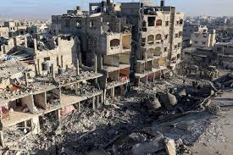

بعد نحو 15 شهراً من العدوان الإسرائيلي على الشعب الفلسطيني في قطاع غزة، وبعد مباحثات ومفاوضات مكوكية شهدتها عدد من عواصم الإقليم والعالم، أعلن الوسطاء القطريون والمصريون والأمريكيون عن اتفاق لوقف إطلاق النار بين حماس والاحتلال، يتضمن ثلاث مراحل تشمل إطلاق سراح الأسرى الإسرائيليين، الأحياء منهم والأموات، مقابل تحرير آلاف الأسرى الفلسطينيين من سجون الاحتلال.
في الوقت ذاته، تُطرح العديد من الهواجس حول إمكانية عدم تثبيت الاتفاق لاعتبارات تخص مختلف الأطراف، لا سيّما الاحتلال، الذي ظهر مُجبراً على الاتفاق تحت ضغوط أمريكية، على الرغم من التأييد الإسرائيلي الجارف الذي حظي به الاتفاق في أوساط الرأي العام، لأنه يتضمن استعادة المختطفين، التي بدت مهمة مستحيلة في ظلّ تلكؤ حكومة اليمين، وإبدائها عدم الاهتمام الكافي بقضيتهم.
لقد جاء اتفاق وقف إطلاق النار في غزة بعد مخاض عسير، تخلله عشرات آلاف الشهداء والجرحى الفلسطينيين، ودمار شامل غير مسبوق، ومعاناة في كل المجالات، مما يستدعي الحفاظ عليه، وتثبيته وعدم خرقه، باعتباره المدخل الأهم لاستعادة الحياة في غزة، ولو في حدّها الأدنى.

مقدمة:

ترك دخول اتفاق وقف إطلاق النار بين الاحتلال والمقاومة في غزة حيز التنفيذ يوم 19/1/2025، آثاره المختلفة على الساحة الداخلية الإسرائيلية بكل تشعباتها السياسية والحزبية والأمنية والعسكرية والاجتماعية، وما زالت مفاعيله مستمرة حتى كتابة هذه السطور، في ضوء ما أسفر عنه من حالة استقطاب حادّة لم تتوقف حدّتها منذ هجوم حماس على مستوطنات غلاف غزة يوم 7/10/2023.
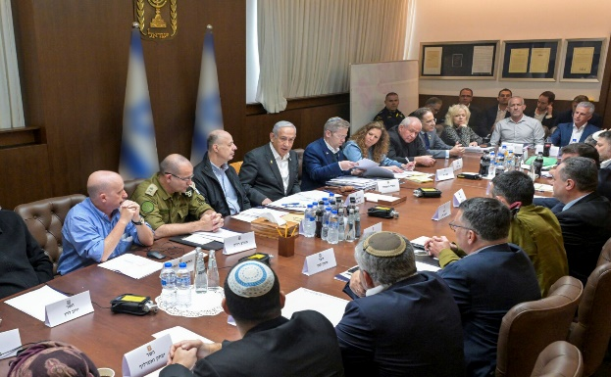
يسلط هذا التقدير الضوء على أبرز مفاعيل هذا الاتفاق على الأوضاع الداخلية الإسرائيلية، من حيث انعكاساته السياسية والأمنية والعسكرية، وتشكيل لجان التحقيق، واحتمالات خرق الاتفاق إسرائيلياً، وعوامله الذاتية والموضوعية، إلى جانب عرض لأهم السيناريوهات المحتملة.
مع العلم أن الاتفاق من خلال استعراض هذه الجوانب ليس إسرائيلياً فحسب، بل هو اتفاق إسرائيلي فلسطيني إقليمي ودولي، مما يجعل أي تطور ما في الساحة الإسرائيلية الداخلية يترك تبعاته على هذه القطاعات مجتمعة، وتجعل الأنظار الفلسطينية والإقليمية والدولية موجهة بصورة مركزة نحو تلك الساحة، خشية أن يُسهم أي تفاعل فيها بتخريب ما تمّ الاتفاق عليه.

أولاً: الانعكاسات السياسية:

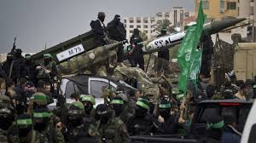
منذ اللحظة الأولى لاندلاع العدوان الاسرائيلي على غزة يوم 8/10/2023، بدا واضحاً أنّ له أهدافاً سياسية وحزبية لا تقل ضراوة عن نظيرتها العسكرية والأمنية، بل إنها في بعض الأحيان فاقتها في الأهمية والخطورة، على اعتبار أن الأهداف التي أعلنها الاحتلال ممثلة بـ"القضاء على قدرات حماس العسكرية والسلطوية في غزة"، إنما تحمل في طيّاتها دلالات سياسية غاية في الوضوح تتعلق بإعادة صياغة الواقع السياسي في قطاع غزة، بل والساحة الفلسطينية عموماً.
لكن توقيع اتفاق وقف إطلاق النار الذي جاء بعد عدوان استمر قرابة 470 يوماً، حمل ما حمل من ضراوة دموية، شكَّل ترجمة لعدم قدرة الاحتلال على تحصيل بوليصة تأمين تفيد بتحقيق أهدافه السياسية، مما ترك تبعاته على الساحة الإسرائيلية الداخلية، وأفسح المجال لأن تسود حالة من الإحباط السياسي لإخفاق الحكومة على ترجمة ما زعمت أنها "إنجازات" عسكرية لبرامج سياسية في غزة، ومنح كثيراً من الوجاهة للاتهامات الموجَّهة إليها بالإخفاق السياسي في الحرب، والفشل بتطبيق نظرية المؤرخ العسكري البروسي كارل فون كلاوزفيتس Carl von Clausewitz حين قال إن "الحرب امتداد للسياسة بوسائل خشنة، كما أن السياسة امتداد للحرب بوسائل ناعمة".
ولعل أهم الانعكاسات السياسية والحزبية لاتفاق وقف إطلاق النار جاءت أساساً من داخل الائتلاف اليميني الحاكم، الذي انقسم بدوره الى عدة مواقف:
- الموقف الأول أعلن تأييده للاتفاق، وهو فريق حزب الليكود Likud بزعامة بنيامين نتنياهو Benjamin Netanyahu رئيس الحكومة، الذي استطاع تحشيد معظم وزرائه لتأييد الاتفاق، في الحكومة الموسَّعة والمجلس الوزاري الإسرائيلي المصغر للشؤون السياسية والأمنية (كابينت Cabinet) على حدّ سواء، انطلاقاً من قناعتهم بأنّ الحرب وصلت نهايتها الفعلية، وإن لم يتم الإعلان عن ذلك، ويعلمون أن استعادة المختطفين من غزة لن تكون بالعمليات العسكرية كما زعمت الحكومة طيلة 15 شهراً من العدوان.
وقد انضم للموقف المؤيد للاتفاق بجانب حزب الليكود، أحزاب اليمين الديني ممثلة بحزب شاس Shas ويهود التوراة (يهودوت هتوراة) United Torah Judaism—Yahadut HaTorah، اللذان استصدرا الفتاوى الحاخامية لإبرام صفقة التبادل لاستعادة اليهود من الأسر، وبكل ثمن، وكذلك فعل حزب أمل جديد New Hope بزعامة جدعون ساعر Gideon Saar وزير الخارجية، الذي انضم للحكومة مؤخراً لزيادة حصّتها البرلمانية من أعضاء الكنيست.
- الموقف الثاني أعلن رفضه للاتفاق، مع البقاء في الحكومة، وتمثل بحزب الصهيونية الدينية Religious Zionist بزعامة وزير المالية بتسلئيل سموتريتش Bezalel Smotrich، الذي لم يوافق على الاتفاق، بل هدّد رئيس الحكومة بالانسحاب منها، في حال لم يتجدد العدوان بعد انتهاء المرحلة الأولى في أوائل آذار/ مارس المقبل.
أكثر من ذلك، فقد حصل سموتريتش على "تعويضات" عن عدم الانسحاب من الحكومة من خلال إطلاق يد المستوطنين في الضفة الغربية، وإلغاء وزير الأمن يسرائيل كاتس Israel Katz لقرارات الاعتقال الإداري للإرهابيين منهم المدانين بجرائم ضدّ الفلسطينيين، والمصادقة على مزيد من المشاريع الاستيطانية.
- الموقف الثالث جاء من حزب "العظمة اليهودية (عوتسما يهوديت Otzma Yehudit) Jewish Power" بزعامة إيتمار بن جفير Itamar Ben-Gvir وزير الأمن القومي، الذي استقال مع وزرائه من الحكومة احتجاجاً على الاتفاق، ورفضاً له، مشترطاً العودة إليها في حال عادت الحكومة لاستئناف العدوان على غزة، لكنه في الوقت ذاته تعهد بعدم إسقاط الحكومة.
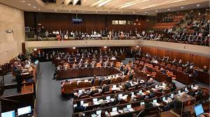
خارج الحكومة، جاءت باقي المواقف السياسية الإسرائيلية مرحّبة بالاتفاق ومعارضة له على النحو التالي:
- رحّبت المعارضة على الفور بالاتفاق، لأنها دأبت منذ البداية على المطالبة بإبرام صفقة تبادل للأسرى، وتعهّدت بمنح الحكومة شبكة أمان في الكنيست Knesset لتمريره إن هدّد شركاء نتنياهو اليمينيون بإسقاطها. وقد جاء هذا الموقف على ألسنة جميع قادة المعارضة، يائير لابيد Yair Lapid زعيم حزب "يوجد مستقبل (يش عتيد Yesh Atid)"، وأفيجدور ليبرمان Avigdor Lieberman زعيم حزب "إسرائيل بيتنا Yisrael Beitenu"، وبيني جانتس Benny Gantz زعيم معسكر الدولة National Unity، والجنرال يائير جولان Yair Golan زعيم حزب العمل Labor Party.
- جاءت مواقف النخب السياسية والإعلامية منسجمة مع مرجعياتها الحزبية، فقد نشرت الصحف مقالات عديدة، داعمة للاتفاق، وأخرى مندّدة به، فيما شهدت استوديوهات قنوات التلفزة سجالات غير مسبوقة، استضافت فيها عشرات المحللين والمعلقين الذين أيّدوا الاتفاق وهاجموه في ساعات البث المباشرة.
- لعبت استطلاعات الرأي التي أجرتها قنوات التلفزة ومعاهد الدراسات دوراً كبيراً بتوجيه مزاج الرأي العام الإسرائيلي نحو تأييد الاتفاق، حتى وإن شمل ذلك وقف حرب غزة. وقد لجأت إليها المعارضة لتعزيز موقفها ضدّ الحكومة، لا سيّما وأن بعض هذه الاستطلاعات "اخترقت" الجدار الحديدي لجمهور الحكومة من أنصار اليمين الذين أبدوا مرونة في الموافقة على الصفقة، بعد رفضهم لها طيلة شهور الحرب.
أجرى آخر هذه الاستطلاعات معهد لازار Lazar Institute، وكشف أن 4% فقط من الإسرائيليين يعتقدون أن أهداف الحرب على غزة تحققت بالكامل، فيما رأى 57% أن أهداف الحرب لم تتحقق بالكامل، واعتبر 32% أنها لم تتحقق على الإطلاق.
في العموم، وبغض النظر عن موقف هنا أو هناك، فقد جاءت أسباب تأييد النسبة الغالبة من الإسرائيليين للاتفاق ممثلة في النقاط التالية:
- استعادة المختطفين من غزة، ووضع حدّ لتفريط الحكومة بحياتهم، بعد أن تناقصت أعداد الأحياء منهم.
- تهدئة الجبهة الداخلية التي تعيش حالة من الاستنفار طوال 15 شهراً متواصلاً.
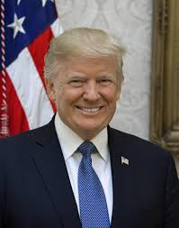
- ترميم علاقات الاحتلال الدولية التي تضررت كثيراً، وما تسببت به الحرب من تدهور سمعة الاحتلال.
- افتتاح عهد الرئيس الأمريكي الجديد دونالد ترامب Donald Trump بدون توتر العلاقات معه، خصوصاً وأنه بدأ عهده بالدعوة لتسويق هذا الاتفاق.
- كبح جماح التدهور الاقتصادي الحاصل بين الإسرائيليين، ووقع النفقات العسكرية التي جاءت على حساب ظروف معيشتهم، وارتفاع كلفتها.
دونالد ترامب

ثانياً: الانعكاسات الأمنية والعسكرية:

لم يكن سرّاً أن المؤسستين الأمنية والعسكرية بذلتا جهوداً مضنية منذ شهور عديدة للوصول إلى هذه اللحظة، المتمثلة بوقف إطلاق النار في غزة، مما جعلهما ترحّبان به، للعديد من الأسباب:
- يعتقد جيش الاحتلال والأجهزة الأمنية أن وقف إطلاق النار، القابل للتمديد، سيكون له انعكاس إيجابي على منحهما فرصة لترميم قدراتهما الداخلية، وإعادة تأهيل أفرادهما الذين لم يتوقفوا لحظة واحدة منذ 470 يوماً من العدوان على غزة.
- اعتقاد الجيش والأمن أن استمرار الحرب بطريقتها القائمة منذ عدة أشهر إنما يخدم في حقيقته أجندة شخصية وحزبية للحكومة ورئيسها، وليس لها علاقة بأمن الاحتلال، أو تحقيق أهداف الحرب، الأمر الذي أسهم بدوره في وجود حالة من التوتر الدائم بين المستويين السياسي والعسكري، وجد ترجمته في إقالة نتنياهو لوزير الحرب يوآف جالانت Yoav Gallant، واستقالة قائد الجيش هرتسي هليفي Herzi Halevi، واستعداد رئيس جهاز الأمن العام الإسرائيلي (الشاباك) Israel Security Agency—ISA (Shabak) رونين بار Ronen Bar لمغادرة موقعه قريباً.
- ترى المؤسستان الأمنية والعسكرية أن وقف إطلاق النار في غزة من شأنه أن يدفعها للالتفات لما شهدته صفوفها من حالة استنزاف دموية طوال هذه الحرب، وعدم أخذ أي استراحة لالتقاط الأنفاس، في حين يعيد جيش الاحتلال شنّ عملياته العدوانية الميدانية في كل منطقة وأخرى في غزة، دون القدرة على "تطهير" أي منطقة كاملة من المقاومة.
- توافقت الأوساط الأمنية والعسكرية على أن هذا الاتفاق من شأنه أن يمنحها فرصة لاستخلاص الدروس والعبر من الأخطاء التي ارتكبتها خلال الحرب، والإخفاقات التي وقعت فيها، التي بدأت فجر 7/10/2023، ولم تنتهِ يوم 19/1/2025، دون أن يتخللها فرصة لإجراء مراجعات دقيقة لحقيقة هذه الإخفاقات، مما قد يُوقعه من جديد في مزيد من الفشل مستقبلاً.
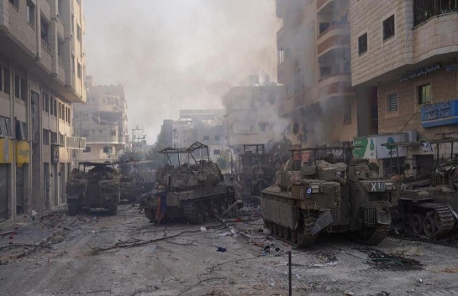
كلّ هذه الأسباب وسواها تشير إلى أن انعكاسات اتفاق وقف إطلاق النار على الصعيدين العسكري والأمني ليست أقل من نظيرتها السياسية، على اعتبار أن الجيش وأجهزته الأمنية تلقّيا الضربات الكبرى في هذه الحرب، ومن غير المتوقّع أن يتعافيا منها في المديين القريب والمتوسط، مما يجعلهما في حالة ترحيب كبيرة لتوقيع الاتفاق، ويدفعان نحو تثبيته وتمديده حتى النهاية، وصولا لطيّ صفحة العدوان المباشر على غزة، تفرّغاً للمهام التي تنتظرهما على الصعيد الداخلي.

ثالثاً: تشكيل لجان التحقيق:

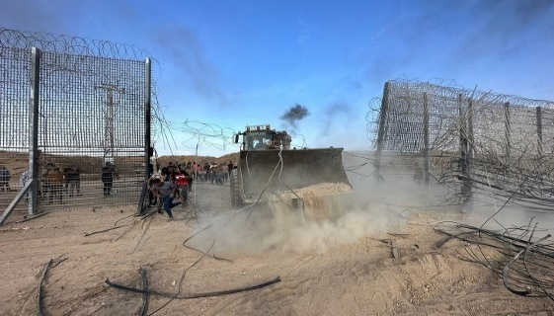
عديدة هي النقاط الخلافية بين الإسرائيليين التي تركتها الحرب على غزة، بين الساسة أنفسهم، وبين الساسة والعسكر، وداخل الائتلاف ذاته، وبين الائتلاف والمعارضة، وقد شكَّلت قضية تشكيل لجان التحقيق في إخفاقات دولة الاحتلال في التصدّي لهجوم حماس على مستوطنات غلاف غزة في 7/10/2023، ذروة الخلافات الإسرائيلية، لأنها أخذت أبعاداً عسكرية وسياسية وقضائية غير مسبوقة.
وتجدر الإشارة إلى أن تشكيل لجان التحقيق الحكومية الرسمية يُعدّ جزءاً من التقليد السياسي المعمول به في دولة الاحتلال، وأقيمت منها ستّ لجان تعلَّقت بالمؤسستين الأمنية والعسكرية، وهي:
- لجنة أجرانات Agranat Commission 1973 لفحص عدم جاهزية الجيش في حرب تشرين الأول/ أكتوبر مع مصر وسورية.
- لجنة كاهان Kahan Commission 1982 في أعقاب مذابح صبرا وشاتيلا خلال حرب لبنان.
- لجنة لانداو Landau Commission 1986 للتحقيق في أساليب التحقيق في جهاز الشاباك.
- لجنة شمغار Shamgar Commission 1995 عقب اغتيال رئيس الحكومة إسحق رابين Yitzhak Rabin.
- لجنة أور Or Commission 2000 التي حقَّقت في أداء الشرطة تجاه فلسطينيي 1948 مع اندلاع انتفاضة الأقصى.
- لجنة فينوجراد Winograd Commission 2006 لمعرفة أسباب فشل الجيش في حرب لبنان الثانية.
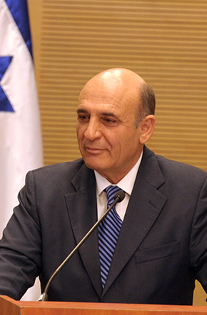
لكنّ الحكومة الحالية استطاعت طيلة شهور الحرب الطويلة إحباط أي خطوة لتشكيل لجنة التحقيق الرسمية خشية إدانة أقطابها، لا سيّما رئيس الحكومة شخصياً، الذي استخدم كلّ نفوذه للحيلولة دون تشكيلها، كما ألغى خطوة أقدم عليها قائد الجيش هليفي لتشكيل لجنة تحقيق في كانون الثاني/ يناير 2024، برئاسة وزير الحرب الأسبق شاؤول موفاز Shaul Mofaz وعضوية عدد من كبار جنرالات الجيش في صفوف الاحتياط، المشهود لهم بالخبرة والكفاءة، وهم خارج الحلبة السياسية والحزبية الآن، مما يجعل تقييماتهم مهنية بحتة.
شاؤول موفاز
لكنّ رئيس الحكومة أوقف الخطوة، لأنه يعتقد أن اللجنة لا بدّ أن تصل في استنتاجاتها وتوصياتها لتحميله المسؤولية عن الفشل في يوم 7/10/2023، إن لم يكن بالمعنى العملياتي المباشر، فبالمعنى السياسي الشامل لإدارة العلاقة مع حماس في غزة طيلة السنوات الماضية.
اليوم، وبعد إبرام اتفاق وقف إطلاق النار، وفي حال تمّ إنجازه بمراحله الثلاث وصولاً لإعلان نهاية الحرب على غزة، من المتوقع أن يعود موضوع تشكيل تلك اللجنة لصدارة جدول الأعمال الإسرائيلي، مع توقّع بزيادة المطالبات بذلك، دون معرفة قدرة نتنياهو على استكمال جهوده لمنع إقامتها.
في الوقت ذاته، تشهد أروقة الكنيست، لا سيّما لجنة الدستور البرلمانية، نقاشات ومداولات مكثفة لإقرار قانون بتشكيل لجنة تحقيق حكومية رسمية، وفيما تدعم المعارضة بكل أطيافها هذا المشروع، فإن قطاعات في الائتلاف، لا سيّما في حزبي الليكود والمتدينين يدعمون الخطوة، الأمر الذي قد يشكل، في حال تشكيل اللجنة، تهديداً حقيقياً على مستقبل الحكومة.

رابعاً: احتمالات خرق الاتفاق إسرائيلياً، وعوامله الذاتية والموضوعية:

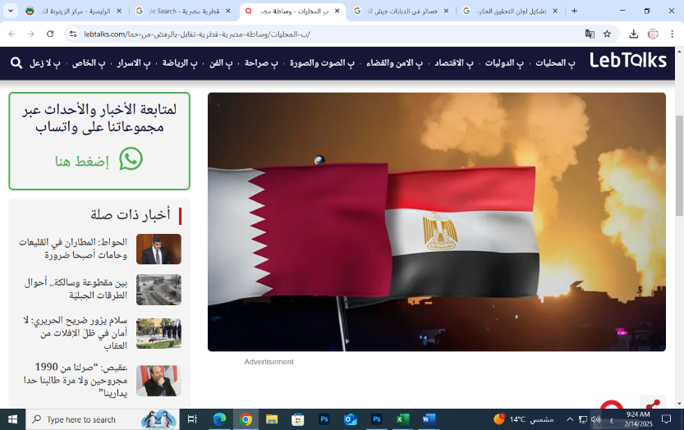
في الوقت الذي تمّ فيه التوصل لإبرام اتفاق وقف إطلاق النار بين المقاومة والاحتلال بضغوط أمريكية، ووساطة قطرية مصرية، فإنّ هذه الأطراف لا تملك ضمانات كاملة تمنع الاحتلال من العودة لتجديد العدوان على غزة، لا سيّما في حال استعادة كل المختطفين من غزة.
وعلى الرغم من أنّ مثل هذا الاحتمال يبدو ضعيفاً، في ظلّ إصرار الإدارة الأمريكية، الطرف الضاغط الوحيد على الاحتلال، على استكمال برامجها الإقليمية والدولية، وعدم رغبتها بالتشويش عليها، فإنّ هناك جملة من العوامل الإسرائيلية التي قد تجعل مثل هذا الاحتمال أمراً واقعاً، على النحو التالي:
1. العوامل الذاتية:
- تراجع الضغط الجماهيري الإسرائيلي على الحكومة لوقف الحرب، مع عودة آخر مختطف لدى المقاومة، وانخفاض وتيرة المظاهرات الأسبوعية الضاغطة على المستويين السياسي والعسكري.
- إزاحة رئيس الحكومة لعدد من الشخصيات التي كانت تُشكّل له عقبات كأداء في استكمال الحرب بلا نهاية، لا سيّما وزير الحرب السابق يوآف جالانت، وقائد الجيش المستقيل هرتسي هليفي، وإحلال أخرى "مطواعة" له، ومدينة له بالفضل، بحيث تكون منساقة لما يريده من مخططات، لا سيّما وزير الحرب الجديد يسرائيل كاتس، ورئيس الأركان المعين آيال زامير Eyal Zamir.
- مطالبة شركاء نتنياهو، لا سيّما سموتريتش وبن جفير، بالعودة للحرب بعد استكمال الصفقة في مراحلها الثلاث، وطيّ صفحة المختطفين، وشعوره الفعلي بأنّ ائتلافه الحاكم في خطر حقيقي.
- الأزمات المحيطة بالحكومة، وتململ مكوناتها الحزبية، وإصدارها بين حين وآخر تهديدات لرئيس الوزراء بأنها تؤيد الذهاب إلى انتخابات مبكرة، في ضوء خلافاتها حول جملة من القوانين المتوقع إقرارها، لا سيّما قانون التهرب من الخدمة العسكرية للحريديم، وعودة الحديث عن الانقلاب القانوني من جديد، وزيادة المطالبات بتشكيل لجنة تحقيق في حرب غزة.
2. العوامل الموضوعية:
- تحديث تقييمات جيش الاحتلال بأن حماس في غزة ما زالت تمتلك قدرات عسكرية وقتالية جديرة بعودة القتال من أجل استكمال تدميرها.
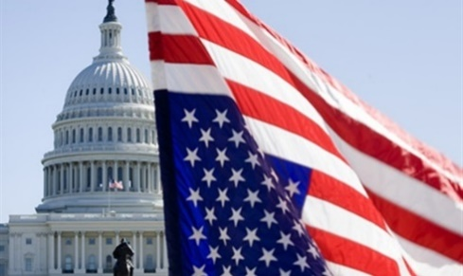
- انصراف اهتمام الإدارة الأمريكية بهذا الملف، في حال أكملت صفقة التبادل في مراحلها الثلاث، وإمكانية سماحها للاحتلال بتوجيه ضربات عسكرية للمقاومة في غزة، كما هو الحال في لبنان، بعد سريان اتفاق وقف إطلاق النار.
- وصول العلاقة بين الاحتلال والوسطاء إلى حالة من التوتر، لا سيّما مصر التي بدأت ترفع صوتها عالياً ضدّ مخططات تهجير الفلسطينيين من غزة، وتعلن أنها لن تتجاوب معها، مما سيعمل على تراجع دورها في التوسط لوقف الحرب نهائياً.

خامساً: السيناريوهات والتوقعات المحتملة:

- عودة العدوان من جديد، وبالضراوة نفسها التي شهدتها غزة طيلة 15 شهراً، وعلى الرغم من رغبة حكومة الاحتلال بعودة هذا المشهد لاعتبارات عديدة، لكنه سيناريو ضعيف لأسباب ذاتية وموضوعية.
- توقّف العدوان نهائياً، وعودة الحياة في غزة إلى طبيعتها تدريجياً، كما كانت قبل 7/10/2023، وهذا سيناريو متوسط، لأن مستجدات كبيرة طرأت على الواقع الغزي؛ أمنياً وسياسياً واقتصادياً، ومن المتوقع أن يشهد الفلسطينيون في القطاع تطورات عديدة في هذه المجالات.
- استمرار الاحتلال في توجيه بعض الضربات المركّزة تجاه أهداف "ثمينة" للمقاومة في غزة وخارجها، والعمل بسياسة "حافة الهاوية"، دون الوصول إلى وضع يُستأنف فيه العدوان بصورته الدموية الشاملة، وهذا سيناريو مرجّح، كما أنّ مثل هذا السيناريو ممكن التحقق في ظلّ تفاهمات إسرائيلية أمريكية.

سادساً: الاستنتاجات والتوصيات:

- من الواضح أنّ اتفاق وقف إطلاق النار في غزة الذي دخل حيّز التنفيذ في 19/1/2025 يؤسس فعلياً لنهاية العدوان الإسرائيلي على القطاع بالصورة الوحشية التي بدأت به منذ 8/10/2023، لكنه لا يطوي صفحة العدوان الذي سيأخذ صوراً وأشكالاً عديدة، ستكون أقل دموية من القصف والتدمير، لكنه سيحمل دلالات سياسية وأمنية لا يستهان بها.
- إن انصياع الاحتلال لرغبة واشنطن بوقف الحرب، والمضيّ قدماً في التوقيع على اتفاق وقف إطلاق النار، لا يُستبعد أن يكون قد قابله ملاحق سرية بينهما، صاغها وأشرف عليها وزير الشؤون الاستراتيجية الاسرائيلي رون ديرمر Ron Dermer، المقرّب من نتنياهو، خلال زياراته المكوكية لواشنطن، ولقاءاته المكثفة مع مبعوثي إدارتَي جو بايدن Joe Biden وترامب، وتضمنت فعلياً العودة للحرب في حال أي خرق قد يحدث، وهنا تفسير الخرق قد يكون متوافقاً عليه بينهما.

- ما زال موضوع "اليوم التالي" في غزة ودور حماس في الحكم، ونزع سلاح المقاومة، وملف الإعمار، وكل ما يرتبط بذلك من ابتزاز سياسي ومالي... موضع نقاش وتدافع، وما زال يمثّل عنصر تفجير محتمل للوضع في غزة.
أمام هذه الاستنتاجات المترتبة على اتفاق وقف إطلاق النار، فإنّ المجال يبدو متاحاً لتقديم جملة من التوصيات المهمة والعاجلة:
- العمل الجاد والحقيقي على استدامة اتفاق وقف إطلاق النار، ومنحه مزيداً من الأوكسجين لإبقائه على قيد الحياة، لما لذلك من مصلحة لجميع الأطراف، وأولهم الشعب الفلسطيني في غزة.
- حرص المقاومة على نزع أي ذريعة من الاحتلال لاستئناف العدوان، الذي تسبب بمعاناة الشعب الفلسطيني بصورة غير مسبوقة، واليوم بعد أن بدأ يعود الفلسطينيون لمنازلهم، القائمة والمهدّمة، سيكونون بحاجة لاستراحة لالتقاط أنفاسهم.
- التواصل الدائم مع الوسطاء، وتحديث معلوماتهم عن خروقات الاحتلال، مهما كانت صغيرة.
- تكثيف الجهود الفلسطينية لتعزيز العمل بصيغة اليوم التالي بمشاركة كل الأطراف، وجعله شأناً فلسطينياً داخلياً، وقطع الطريق على الاحتلال الإسرائيلي والأمريكان وحلفائهم للتدخل في الشأن الفلسطيني.
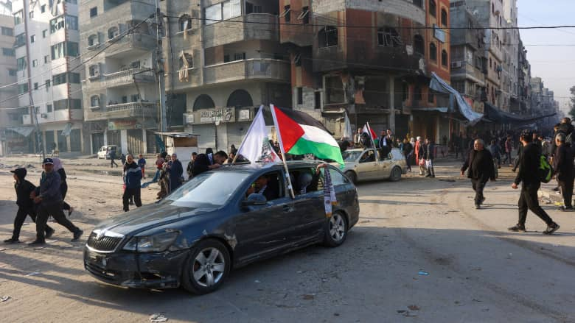
- الشروع بالإعداد لورشة عمل فلسطينية عربية دولية واسعة، في الداخل والخارج، لترميم جراحات الشعب الفلسطيني في غزة، والمشاركة في مهام إعادة الإعمار، وإنهاء معاناته.

الهوامش

يوفال كارني، نهاية الحرب في غزة.. واحدة من تصدعات الائتلاف الحكومي، موقع صحيفة يديعوت أحرونوت، 23/1/2025، في: https://www.ynet.co.il/news/article/yokra14233842 (باللغة العبرية)
رونين تسور، المعارضة لا تقوم بما يكفي لمواجهة نتنياهو الخطير، موقع القناة 12، 29/12/2024، في: https://www.mako.co.il/news-columns/2024_q4/Article-45d390aead20491026.htm?sCh=5fdf43ad8df07110&pId=173113834&partner=lobby (باللغة العبرية)
أوريئيل ليفين، بعد الفرحة بإطلاق سراح المختطفين سنجد أنفسنا أمام امتحان كبير، موقع صحيفة معاريف، 26/1/2025، في: https://www.maariv.co.il/journalists/opinions/article-1167223 (باللغة العبرية)
شالوم يروشاليمي، ترامب سيبقي سموتريتش في الحكومة، ويعيد بن غفير إليها، موقع زمن إسرائيل، 25/1/2025، في: https://www.zman.co.il/558145/popup (باللغة العبرية)
عيران وينروف، الجبهة الاقتصادية المنسية في زمن الحرب على غزة، معاريف، 23/12/2024، في: https://www.maariv.co.il/journalists/opinions/article-1158235 (باللغة العبرية)
عاميت ياغور، لجنة التحقيق التي ستقام مناط بها وضع اليد على إخفاقات إدارة الحرب، معاريف، 25/1/2025، في: https://www.maariv.co.il/journalists/opinions/article-1167177 (باللغة العبرية)
عومري مانيف، استقالة هاليفي دون نتنياهو دليل على حالة الفوضى التي تعيشها الدولة، موقع القناة 12، 22/1/2025، في: https://www.mako.co.il/news-columns/2025_q1/Article-264eed7694d8491026.htm?sCh=5fdf43ad8df07110&pId=173113834&partner=lobby (باللغة العبرية)
تامير هايمان، المخاطر الأمنية من صفقة التبادل، وما يجب أن يقلقنا منها، موقع القناة 12، 17/1/2025، في: https://www.mako.co.il/news-columns/2025_q1/Article-4836626cdf46491027.htm?partner=lobby (باللغة العبرية)
دان أركين، الحرب الداخلية بين الجنرالات في ذروتها: انقسامات وتبادل اتهامات، موقع مجلة يسرائيل ديفينس Israel Defense، 9/1/2025، في: https://www.israeldefense.co.il/node/64040 (باللغة العبرية)
أمير بار-شالوم، وداع هاليفي العائد الى بيته، زمن إسرائيل، 22/1/2025، في: https://www.zman.co.il/556723/popup (باللغة العبرية)
تال شاليف، الحكومة تنوي محو السابع من أكتوبر من الماضي والحاضر برفضها تشكيل لجنة تحقيق، موقع والا، 3/1/2025، في: https://news.walla.co.il/item/3716539 (باللغة العبرية)
نداف آيال، هذه الأسباب التي أدت لإبرام الصفقة، والخشية من إفشالها، يديعوت أحرونوت، 14/1/2025، في: https://www.ynet.co.il/news/article/yokra14222844 (باللغة العبرية)
أبراهام فرانك، توجه لإقامة حكومة جديدة للخروج من أزماتها الحالية، زمن إسرائيل، 22/1/2025، في: https://www.zman.co.il/556167 (باللغة العبرية)
سيما كدمون، الحرب من أجل الحرب: لماذا، ومن أجل من، ومن سيدفع الثمن، يديعوت أحرونوت، 7/1/2025، في: https://www.ynet.co.il/news/article/yokra14215939 (باللغة العبرية)
عيدان يوسيف، نتنياهو يكلف ديرمر برئاسة وفد المفاوضات بدل رئيس الموساد، موقع نيوز ون News1، 1/2/2025، في: https://www.news1.co.il/Archive/001-D-496555-00.html (باللغة العبرية)

